УО «Белорусский государственный университет информатики и радиоэлектроники»

Кафедра ПОИТ

Отчет по лабораторной работе №2

по предмету

Теория Информации

Вариант 10

Выполнил:

Кучко. М.Д.

Проверила:

Болтак С.В.

Группа 351004

Минск 2025

**Задание:**

Написать программу, которая выполняет шифрование и дешифрование текстового файла любого размера, содержащего текст на заданном языке, используя следующие алгоритмы шифрования:

- метод поворачивающейся решетки (текст на английском языке), использовать размер решетки 4х4 и схему шифрования как в примере на рисунке 1.3 стр.6);

- алгоритм Виженера, прогрессивный ключ, текст на русском языке.

Для всех алгоритмов ключ задается с клавиатуры пользователем.

Программа должна игнорировать все символы, не являющиеся буквами заданного алфавита, и шифровать только текст на заданном языке. Все алгоритмы должны быть реализованы в одной программе. Программа не должна быть написана в консольном режиме. Результат работы программы – зашифрованный/расшифрованный файл/ы.

**Вариант №10**

1.Состояние регистра:

111111111111111111111111

**Файл ввода: testText.txt**

Содержимое: 01001000011001010110110001101100011011110010000001010111011011110111001001101100011001000010000100100001000010100000101011010000

...

10000010000010100000101000001010001001100010000001011100011011100010000000100010010111000110111001011100010111000010001000001010

**Сгенерированный ключ:**

11111111111111111111111111111111010101010101010101010101010000001100110011001100110011100110011011101110111011101011100010011001

...

10001000000111101111101010110100000011000011010000000101101001100111000101011000101100100000101001110101011110010110001010111101

**Файл вывода: testEncrypt.txt**

Шифрование: 10110111100110101001001110010011001110100111010100000010001011111011111010100000101010100100011111001111111001001011001001001001

...

00001010000101001111000010111110001010100001010001011001110010000101000101111010111011100110010000101001001001010100000010110111

**Файлы в папке:**  
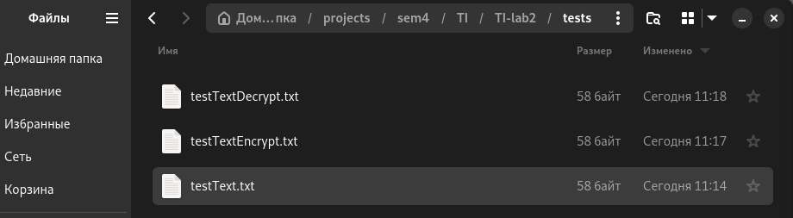

**Файл до шифрования:**

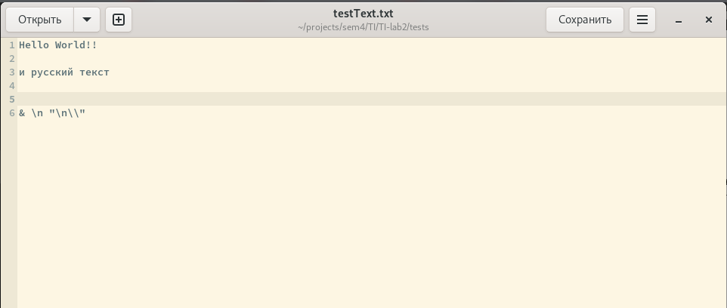

**Файл после шифрования:**

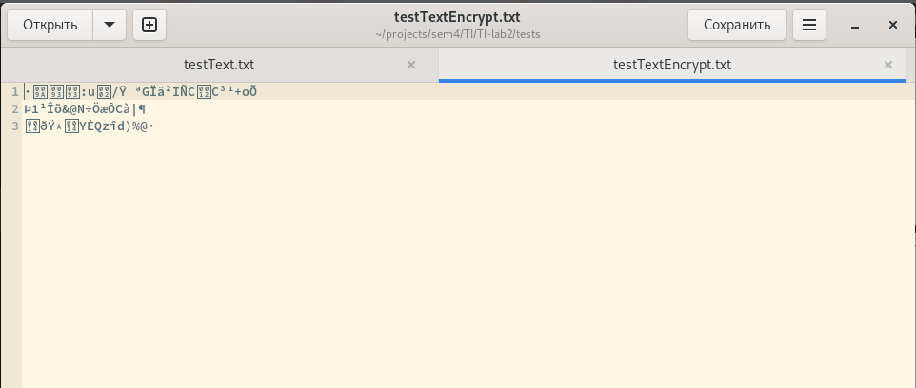

**Результат работы программы:**

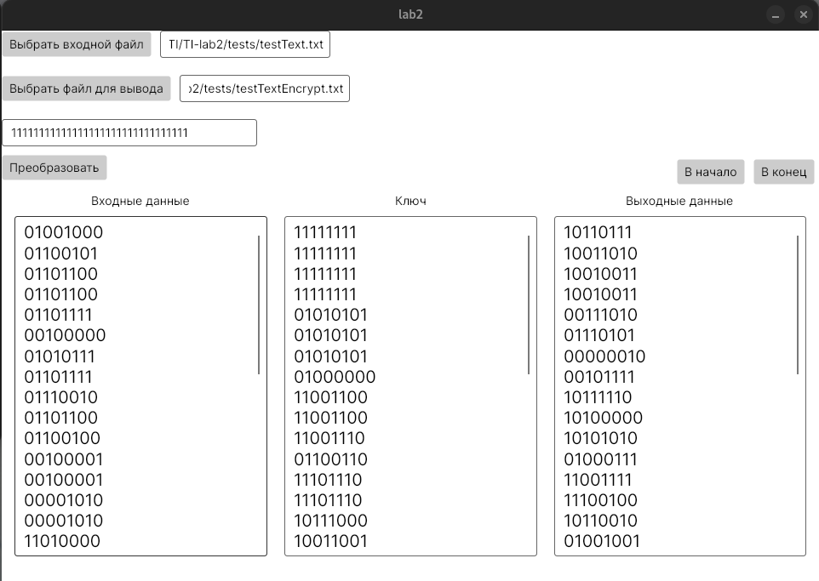

**Дешифрование:**

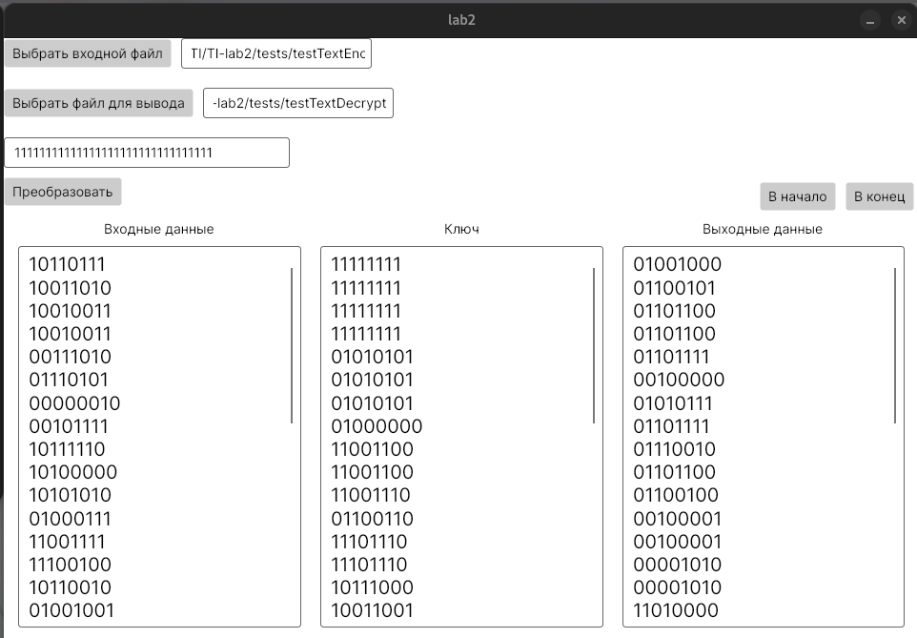

2.Состояние регистра:

111111111111111111111111

**Файл ввода: testimg.ico**

Содержимое: 00000000000000000000000100000000000001110000000000010000000100000000000000000000000000010000000000100000000000000110100000000100

...

01000100100001011000011000001001000000000000000000000000000000000100100101000101010011100100010010101110010000100110000010000010

**Сгенерированный ключ:**

11111111111111111111111111111111010101010101010101010101010000001100110011001100110011100110011011101110111011101011100010011001

...

10001000000111101111101010110100000011000011010000000101101001100111000101011000101100100000101001110101011110010110001010111101

**Файл вывода: testimgEncrypt.ico**

Шифрование: 11111111111111111111111011111111010100100101010101000101010100001100110011001100110011110110011011001110111011101101000010011101

...

01100110001010110110100101101001011010010001011010100110010011010010010110001010101111000110000010000000110010010111100000111111

**Файлы в папке:**

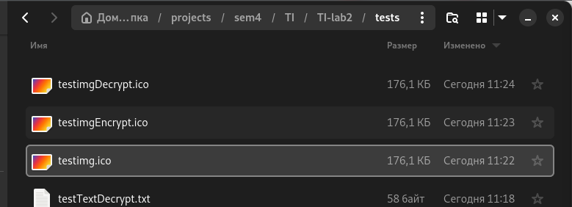

**Файл до шифрования:**



**Файл после шифрования:**

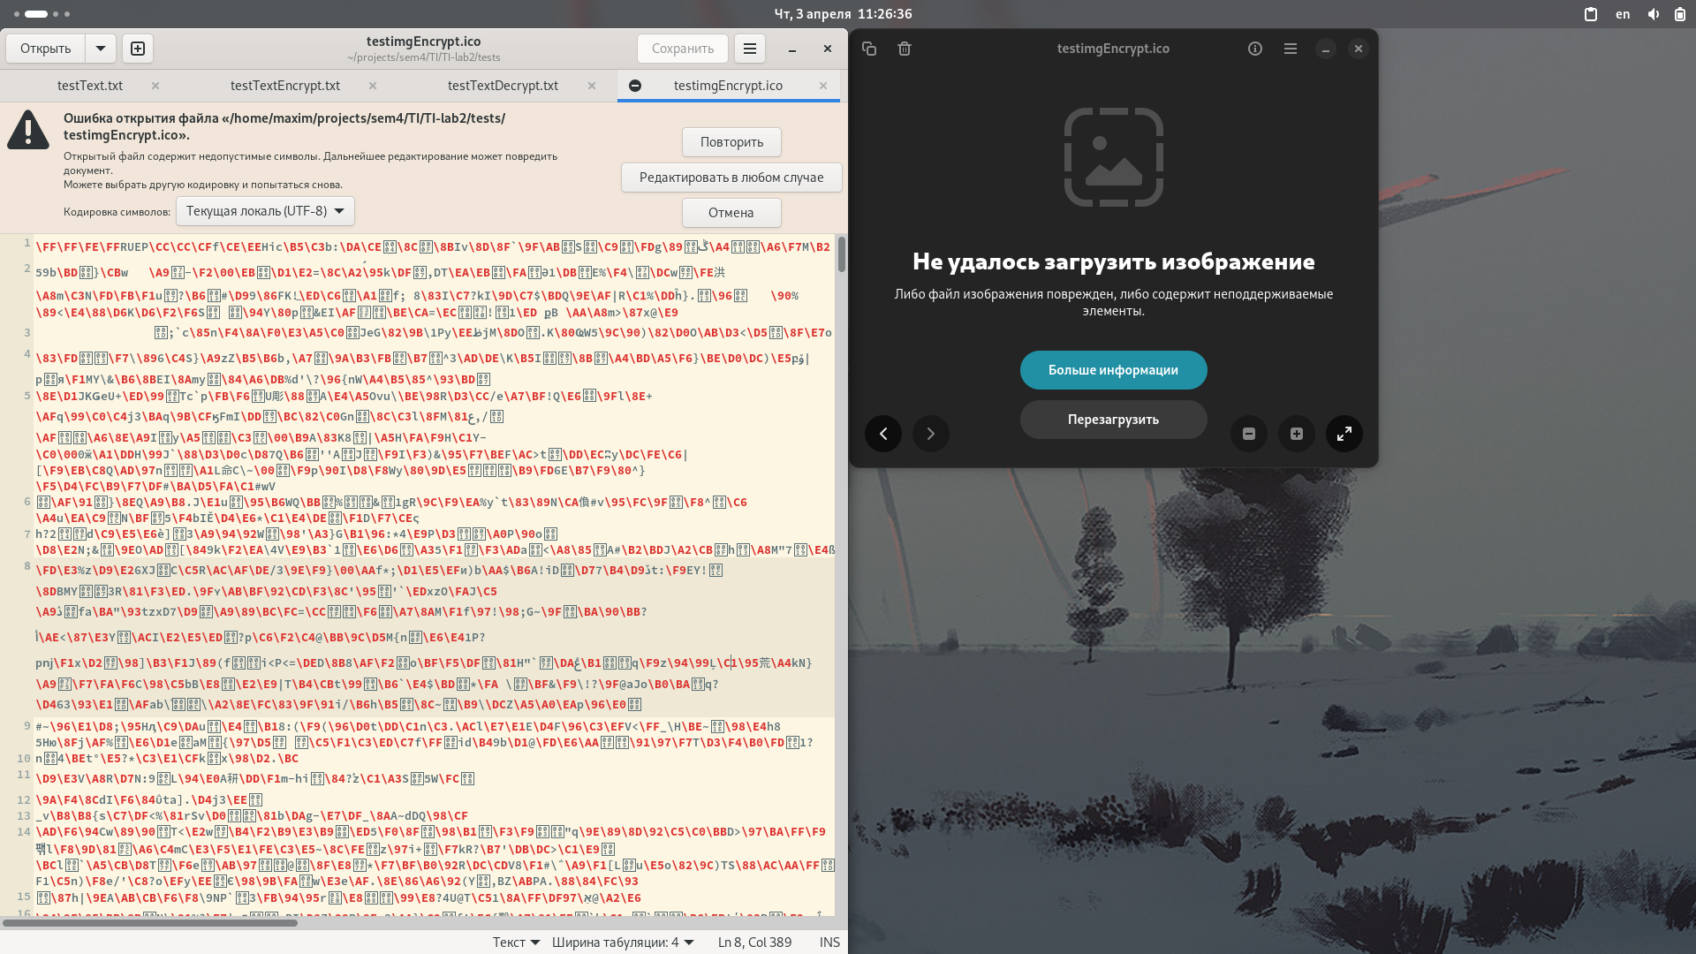

**Результат работы программы:**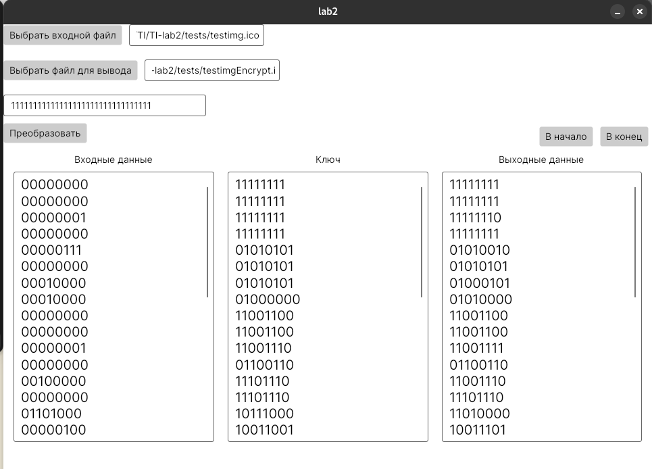

**Дешифрование:**